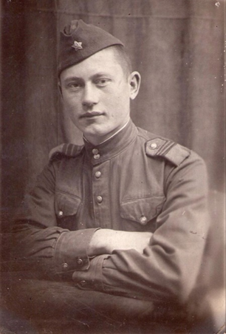 Мой прадед, Першин Виктор Николаевич, — герой войны и живая связь с историей моей семьи и страны. Я, его правнук, хочу рассказать о его жизни и подвиге, чтобы память о нём передавалась из поколения в поколение.

Виктор Николаевич родился 4 октября 1925 года в городке Челкар в Казахстане. В его детстве было много простого, но важного: семья, друзья, школа, мечты. Но война всё изменила. Окончив девятый класс, он, как и тысячи других мальчишек, встал на защиту Родины. В 1942 году он прошёл обучение в школе радистов в Акбулаке, Оренбургская область. Три месяца обучения помогли ему освоить сложную технику и передавать важные сообщения на фронте.

15 июля 1943 года он начал боевой путь на Калининском фронте в составе 3-й ударной армии под командованием генерала Горбатова. Он отвечал за связь между подразделениями, сохраняя спокойствие при взрывах и грохоте. Дедушка рассказывал, что прадед не любил говорить о войне, но иногда делился воспоминаниями о страхе, голоде и холоде. Он с трепетом вспоминал один случай: во время штурма Кёнигсберга он долго стоял по колено в ледяной воде, обеспечивая связь, и заработал тяжёлое воспаление лёгких.

За мужество и самоотверженность он был награждён медалью «За боевые заслуги», но никогда не кичился своими наградами.

Войну он закончил 11 апреля 1945 года в звании старшего сержанта, начальника радиостанции в составе 986-го отдельного батальона связи 84-го стрелкового корпуса 39-й армии 3-го Белорусского фронта. Когда война закончилась, ему было 19 с половиной лет.

После войны он служил в КГБ СССР по Оренбургской области, дослужился до звания полковника и вышел в отставку в 1987 году. Он всегда был человеком чести и долга, преданным своей стране. Я никогда не видел прадеда, но чувствую его присутствие. Я храню его фотографии, награды и воспоминания и обязательно расскажу о нём своим детям. Мой прадед, Першин Виктор Николаевич, — пример мужества, стойкости и любви к Родине. Память о нём будет жить в моём сердце, и я горжусь своим прадедом.

Лотарев Савелий, 3а класс МОАУ «Гимназия № 6»

Ссылка на сайт с наградными документами: <https://m.pamyat-naroda.ru/heroes/person-hero1919435?last_name=Першин&first_name=Виктор&middle_name=Николаевич+&birth_place=г.+Челкар&birth_date=%22%22&rank=сержант&mode=extended&page=1>